目的：介绍了一种解耦和的算法，感觉更多介绍了解耦合的好处。

技巧：就下面

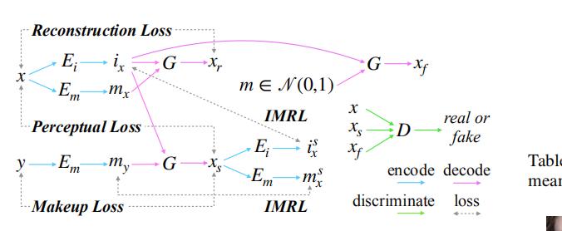

loss比较基础

这里介绍了一个attention mask，蛮有趣的，可以保存化妆无关的信息。